**Sistema de estacionamento genérico ( Pesquisa )**

Dados coletados com frequência:

* Data de entrada e saída
* Horário de entrada e saída (Para relatórios)
* Quantidade de dias
* Quantidade de horas (Para arredondamento)
* Preço da Hora
* Preço da diária
* Placa
* Por qual cancela o carro entrou
* Modelo do veículo
* Tipo ( Particular, Convênio, Pré-Pago )
* Se o proprietário do veículo aceita limpeza do veículo ( cobrado )
* Tamanho do veículo
* CPF e RG (no pagamento)
* E-mail, caso seja pago por aplicativo cadastrado

Dados fornecidos ao operador do sistema:

* Subtotal
* Descontos
* Total Geral
* Espécie de permanência (Hora/Diária)
* Quando foi pago
* Método de pagamento
* Quanto de troco foi dado

Dados fornecidos ao usuário:

* Valor da estadia
* Numeração de sua vaga
* Multas por infração das regras do estacionamento
* Descontos pelo qual tem direito ( Idosos e deficientes )
* Código do ticket
* Valores gerais

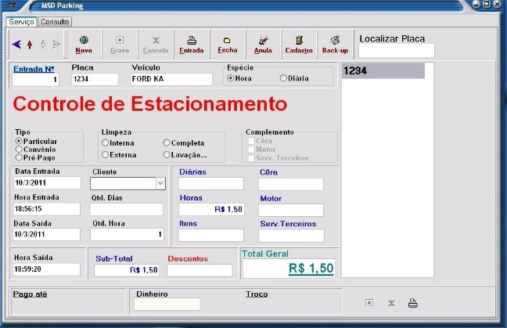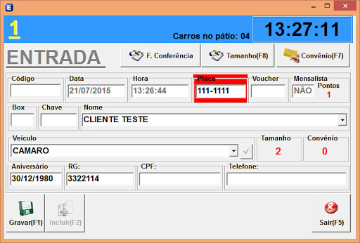

Referências: <https://produto.mercadolivre.com.br/MLB-688423802-sistema-para-controle-de-estacionamento-e-lava-jato-_JM?quantity=1>

* <https://jumppark.com.br/solucao/gestao-de-rotativo/#entrada-e-saida>
* JUMPPARK

GESTÃO DE ROTATIVO: Controle de entrada e saída; acesso a relatório em tempo real; controle de carão por QR Code;

GESTÃO DE MENSALISTA: Listagem de mensalista; recibo automático por e-mail; lembrete de pagamento

CONTROLE FINANCEIRO: Sangria ou fechamento de caixa; resumo financeiro; tabela de serviços por estacionamento;

RESERVA DE VAGA: reserva de vaga on-line; estorno; sistema de login

CONFIGURAÇÕES: criação de perfil de funcionários; Configuração de tabela de preços; controle personalizado do mensalista

INTEGRAÇÕES: armazenamento na nuvem; impressora portátil; gestão de notas fiscais e geração de RPS;